17 ans Bac premier essai

Le Bac se déroule en deux parties. Le premier Bac est exigé pour s’inscrire en classe de Terminale. Ayant de bonnes notes en Maths et en Sciences, je réussis à m’en tirer aux examens blancs malgré un travail insignifiant.
Je suis donc confiant, mais le mauvais sort va en décider autrement.
L’Education Nationale décide cette année de créer une épreuve d’Education Physique qui se déroule en deux parties.
La première consiste en une suite de figures de Gym, d’acrobaties et de pas de danse. Je fais bien rire mes camarades, mais pas le prof.
Je choisis pour l’épreuve sportive la corde et j’arrive facilement en quelques secondes en haut du grand portique.
Le prof me fait savoir qu’il n’avait pas déclanché son chrono. Je dois recommencer, mais je suis furieux, le souffle coupé et je ne peux pas renouveler ma prestation. Avant de commencer les vraies épreuves, j’ai déjà beaucoup de points de retard.
Le matin du Bac, je me réveille bien trop tard et j’arrive pour l’épreuve de Français avec plus d’une heure de retard. En plus le sujet était sans intérêt.
Les autres épreuves se passent comme prévu mais finalement je rate la moyenne de très peu (9,90/20)
L’oral de rattrapage pose problème. Les Français quittent l’Algérie en catastrophe. L’académie de Nantes organise des épreuves écrites et orales pour les Pieds-Noirs.
Les Profs décident de faire grève si on les empêche de prendre leurs vacances le 14 juillet. Je suis finalement convoqué à Nantes le 13 juillet à 18 heures pour repasser mon épreuve de Français.
Le prof est furieux. J’ai l’impression que sa femme l’attend dans sa voiture pour partir en vacances le soir même.
Il me demande si je suis parent avec le chanoine Tricoire, historien. Pas de chance, il ne doit pas beaucoup aimer Tonton Abbé ou être anticlérical car il confirme ma note d’écrit 2/20 alors que, avec 4/20, je passais !
Je fus sans doute le seul de l’académie recalé à cause de la Gym.
Cet échec me permettra de redoubler pensionnaire à Saumur sans avoir à ouvrir un bouquin de classe.
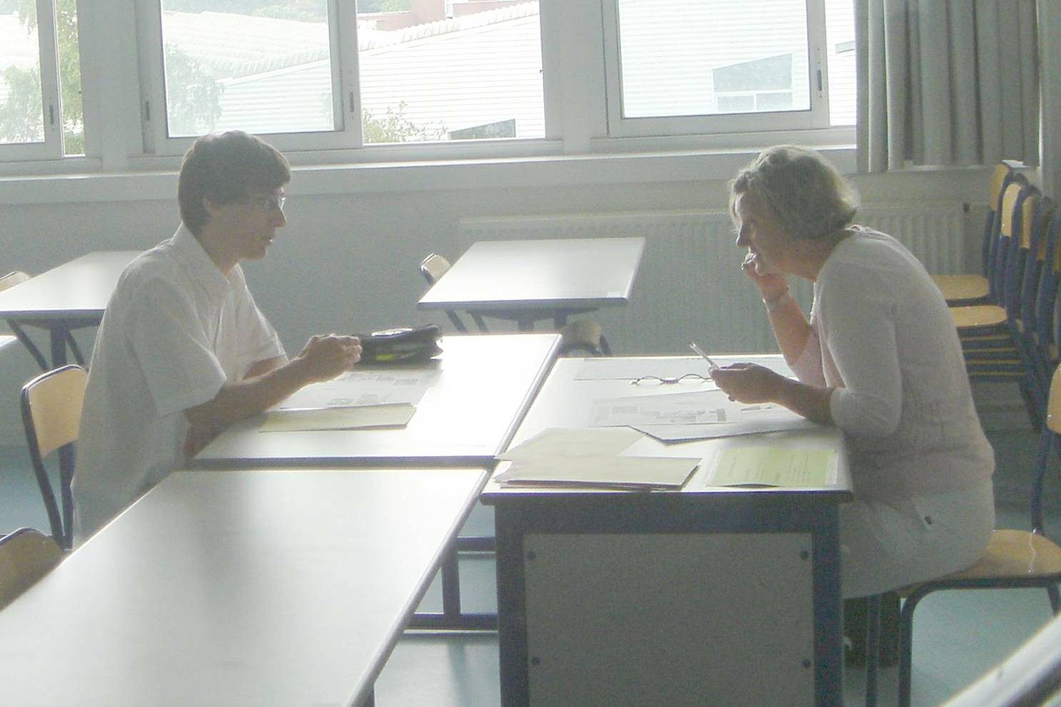
Pierre passant l’oral du Bac 2005
© tricotin.net/Histoires 02/09/07 1720

